〈推我的兒權〉

CRC三十五週年系列活動
巡迴影展簡章

主辦單位：監察院國家人權委員會、CRC Watch兒童權利公約民間監督聯盟
合辦團體：人本教育文教基金會、少年報導者、臺南市兒童及少年代表協會
【推我的兒權】CRC三十五週年 巡迴影展 活動簡章
- 活動緣起：
2014年9月5日，為了監督政府能落實CRC的實質內涵，台灣少年權益與福利促進聯盟（下稱台少盟）與全教總、勵馨、靖娟、兒權盟、勵友、人本、台權會、親子共學等多元人權及兒少團體，於2014年9月5日於行政院門口召開記者會，正式宣布組成「兒童權利公約民間監督聯盟」（CRC Watch） ，從多元民間團體觀點，依循兒童權利公約的四大基本原則：免受歧視權利、兒少最佳利益、生存及發展權利、社會參與權利，針對CRC法規內容進行相關法令之檢視，並關注相關權責及專責單位之設置及國家報告之審查與推動。我們在2022年出版「兒童權利公約第二次台灣國家審查NGO平行報告」（中英對照版），除了協助國際審查委員獲得一份「清楚且完整」回應國家報告之NGO平行版本，更是忠實呈現實務工作者的觀察及困境，建立一套從兒童為權利主體的報告版本。

今年是CRC 三十五週年，兒童權利公約民間監督聯盟（CRC Watch）為了響應兒童人權日，規劃〈推我的兒權〉CRC三十五週年系列活動，以及喚起更多兒童、青少年及大眾對兒童權利的重視，「推」日文的語境是「粉絲支持、推薦」的意思；在社群平台則變成「推文」，讓更多人看見及意識到時事的重要性。而到了台灣則是要彰顯「推動」兒童權利公約這35年來，兒少團體推動CRC的歷程，期待透過舉辦週年活動、博覽會，與兒童、少年、成人們共襄盛舉。
- 辦理時間：2024年10月18日～11月1日
- 具體目標：
- 提升兒童權利公約認識：讓參與者了解兒童權利的基本內涵及其重要性。
- 促進實踐兒童權利在日常生活：以博覽會主軸結合影展及巡迴講座，鼓勵兒童和青少年積極參與兒童權利的實踐活動
- 增強社會影響力：通過媒體報導和社交媒體推廣，並搭配粉絲專頁活動宣傳，提升大眾能見度及社會對兒童權利的重視。
- 活動內容：
台北場 九命人
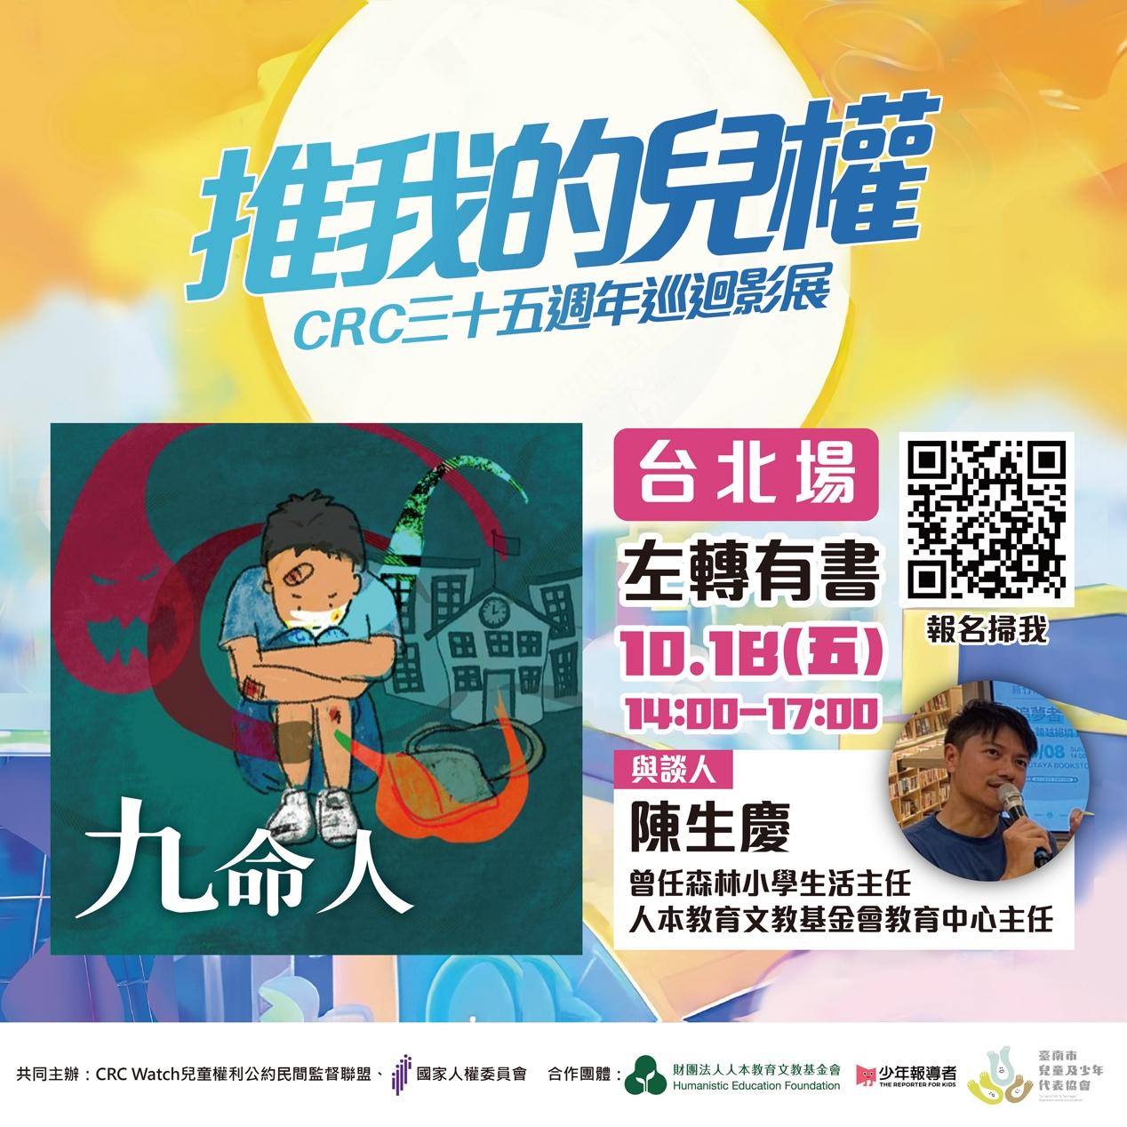
報名連結：
https://forms.gle/kZzgC38WsABLpKY87
- 播映電影：九命人（公視教改系列）
- 時間：10/18（五）14:00-17:00
- 地點：左轉有書（台北市中正區鎮江街3-1號）
- 與談人：陳生慶（曾任森林小學生活主任、人本教育文教基金會教育中心主任）
- 共同主辦單位：國家人權委員會、CRC Watch 兒童權利公約民間監督聯盟、人本教育文教基金會
- 活動為公益性質，免費入場！
台中場 人生的縫隙
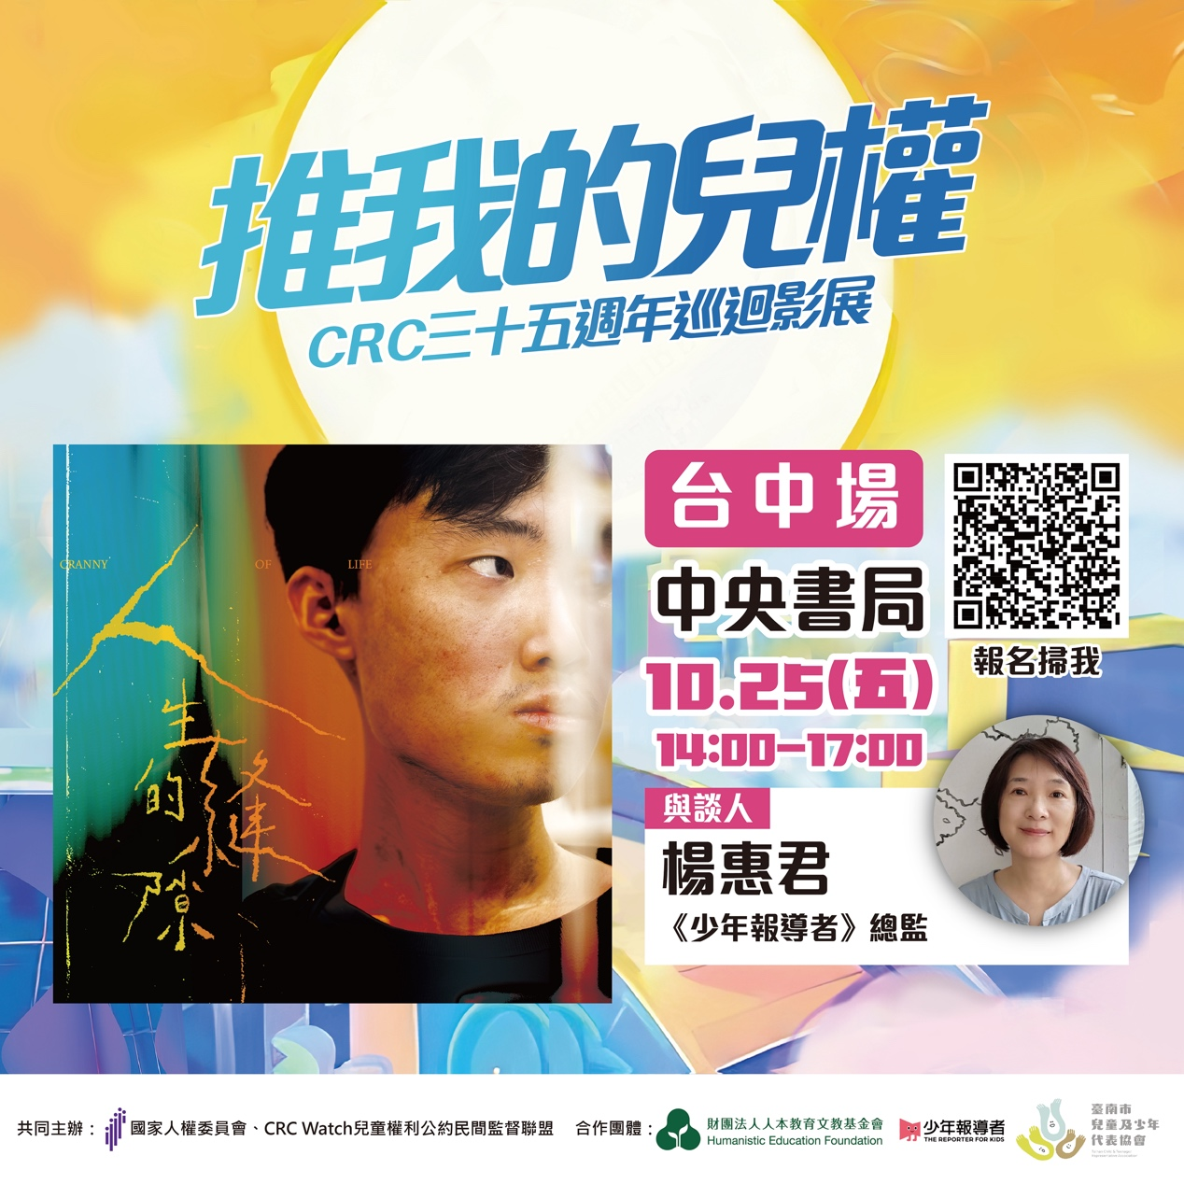
報名連結：
https://forms.gle/HSPmzotaF8GFH15R6
- 播映電影：《人生的縫隙》
- 時間：10/25（五）14:00-17:00
- 地點：台中中央書局（台中市中區臺灣大道一段235號）
- 與談人：《少年報導者》總監 楊惠君
- 共同主辦單位：國家人權委員會、CRC Watch 兒童權利公約民間監督聯盟、少年報導者
- 活動為公益性質，免費入場！

台南場 小曉
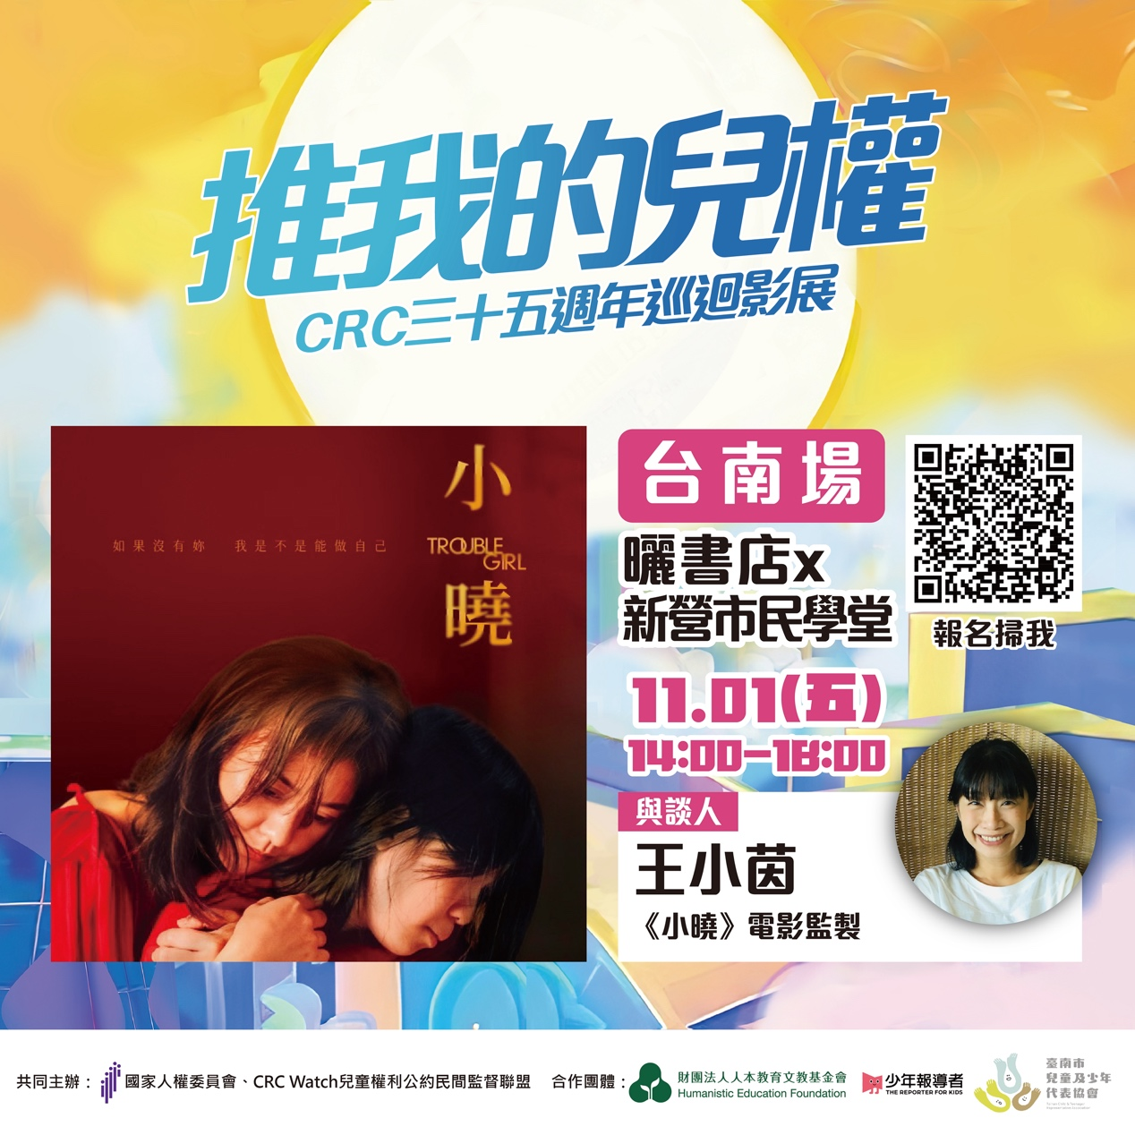
報名連結：
https://forms.gle/HhHxLmWe3d3JhPsi8
- 播映電影：《小曉》
- 時間：11/1（五）14:00-18:00
- 地點：曬書店x新營市民學堂（台南市新營區中山路93-2號）
- 與談人：《小曉》電影監製 王小茵
- 共同主辦單位：國家人權委員會、CRC Watch 兒童權利公約民間監督聯盟、臺南市兒童及少年代表協會
- 活動為公益性質，免費入場！

三場次巡迴影展海報一覽圖


